БОЕВОЙ ЛИСТОК
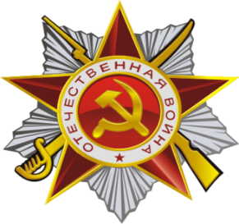

Спортивно –военная игра на прогулке
«Снайперы и разведчики»

Не для войны рождаются солдаты,
а для того, чтобы не было войны!

В рамках месячника оборонно-массовой и военно-патриотической работы «Воинский долг –честь и судьба» в компенсирующей группе прошла спортивно-военная игра «Снайперы и разведчики» .Воспитатель Колесникова Оксана Николаевна рассказала что в этой игре ребят ждут настоящие военные испытания, в ней они должны продемонстрировать и свою спортивную подготовку, и умение ориентироваться на местности. Ребятам была дана военная карта с заданиями, в ней были указаны задания которые они должны были выполнить. «Попади в цель»« Сделай костёр» ( звёздочкой, колодцем, шалашом) « Сделай перевязку»«Пройди строевым шагом»А после игры ребята вместе с воспитателем дружно обсуждали свои действия в спортивно-военной игре. Воспитание у дошкольников чувства патриотизма, уважения к защитникам Отечества. Обучение правилам поведения на природе и действий в опасных ситуациях, развитие умения ориентироваться на местности. Совершенствование навыков физической культуры: ловкости, координации движений, выносливости и др.Способствовать развитию смелости, решительности, чувства взаимопомощи, сопереживания. Вот те цели и задачи которые были поставлены перед ребятами с которыми они достойно справились.

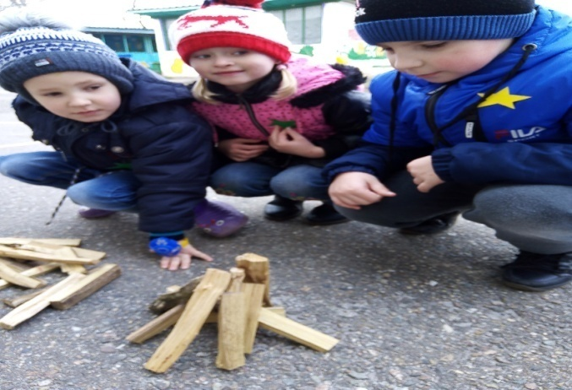 | 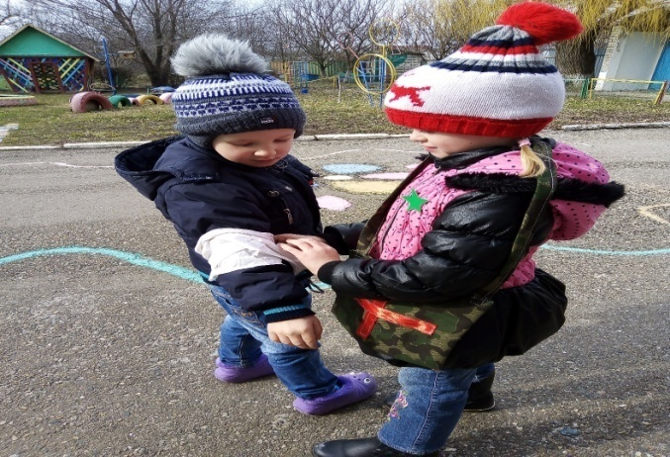 | 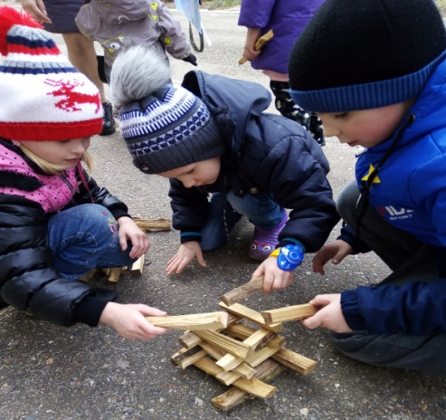
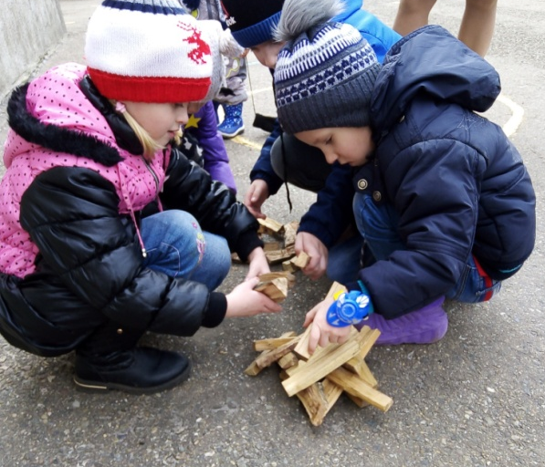 |  | 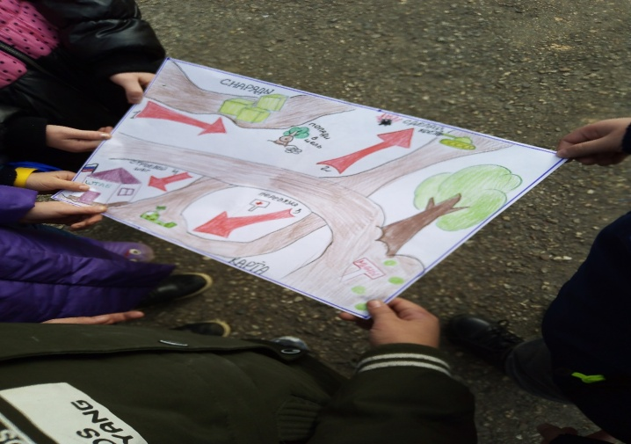

Спортивно –военная игра на прогулке
«Снайперы и разведчики»

